DERCAS (Técnico)

Este documento ha sido elaborado por el grupo del curso Seminario de Tecnologías de Información. Los derechos de propiedad son exclusivos de los estudiantes y catedrático antes referido, cualquier reproducción sin autorización expresa está prohibida y puede ser penalizada.
Sistema de Gestión de Citas para Clínica Médica
Proy-01-2026

Contenido

INTRODUCCION 4
ALCANCE 5
DISEÑO GENERAL DEL DESARROLLO 7
DISEÑO DE BASE DE DATOS 11
DISEÑO DE ELEMENTOS 13
PANTALLAS 13
Pantalla Inicio Sesión 13
Pantalla de Calendario 14
Pantalla de Inicio 14
Pantalla de Agendar Cita 15
Pantalla de pacientes 16
Reportes 17
Reporte de citas programadas 17
Reporte de pacientes 17
Reporte de Doctores 18
Procesos 19
Arquitectura 20
CONCLUSION 24

1. INTRODUCCION
El análisis, diseño y desarrollo de sistemas comprende varias etapas fundamentales para garantizar la creación de un producto de calidad que cumpla con las expectativas y necesidades del cliente. Para el presente proyecto, se ha utilizado la metodología RUP (Rational Unified Process), la cual permite un enfoque estructurado y disciplinado en la construcción del sistema de gestión de citas para clínica médica. La primera etapa consistió en la toma de requerimientos, para lo cual se redactó el documento DERCAS Visión, en el mismo se detalló cada uno de los casos de uso identificados, los objetivos del proyecto, la problemática identificada y la solución propuesta, estableciendo así las bases conceptuales y funcionales que guiarán el desarrollo del sistema CLINICAPP.

Posteriormente, se inició con el diseño de interfaces y modelo de datos, actividades que se documentan en el presente DERCAS Técnico. Todo lo anterior se realizó con el objetivo de que como analistas de sistemas logremos documentar cada etapa del ciclo de vida del software y garantizar la creación de una herramienta de calidad, robusta, escalable y segura. El sistema antes indicado debe contener todas las especificaciones establecidas por el cliente, llevando a cabo un análisis previo de factibilidad, depuración y estructuración para su implementación. Con la implementación del nuevo sistema se brindará un mejor conocimiento y perspectiva sobre los datos relacionados a los procesos de gestión de citas médicas, ejecutados a través de interacciones eficientes y útiles ante las necesidades del negocio, contribuyendo así a la optimización de los recursos y a la mejora de la experiencia tanto del personal administrativo como de los pacientes.

2. ALCANCE
El desarrollo total del proyecto contempla una serie de pasos estructurados para la correcta ejecución de los mismos, tomando como referencia aspectos clave, entre estos están:
- Análisis y diseño de las entidades relacionadas en base de datos.
- Análisis y diseño del desarrollo del sistema, comprendiendo los siguientes módulos generales:
  - Autenticación de usuarios
  - Gestión de Pacientes
  - Gestión de Médicos
  - Gestión de Citas
  - Agenda Médica
  - Reportes
- Revisión y corrección de procesos.
- Refinamiento del sistema.
- Implementación del sistema.
- Mantenimiento del sistema.
- Derivado de dichos aspectos, se obtendrá una serie de beneficios adicionales que apoyarán a la eficiencia del sistema y por consiguiente a las operaciones ejecutadas por el personal de la clínica, entre estos beneficios están:
  - Facilidad en la manipulación de la información
  - Organización de la información
  - Optimización de los procesos
  - Minimización de tiempos de ejecución
  - Delimitar los riesgos sobre la información
  - Facilidad en la comprensión de información
  - Diseños intuitivos
  - Diseños interactivos
  - Optimización de recursos
Todas las etapas relacionadas con el desarrollo del proyecto estarán supervisadas por el equipo de desarrollo del curso Seminario de Tecnologías de Información y el usuario operativo de la clínica para la correcta ejecución de cada una de las fases de la planificación establecida.

3. DISEÑO GENERAL DEL DESARROLLO

3.1 Casos de Uso
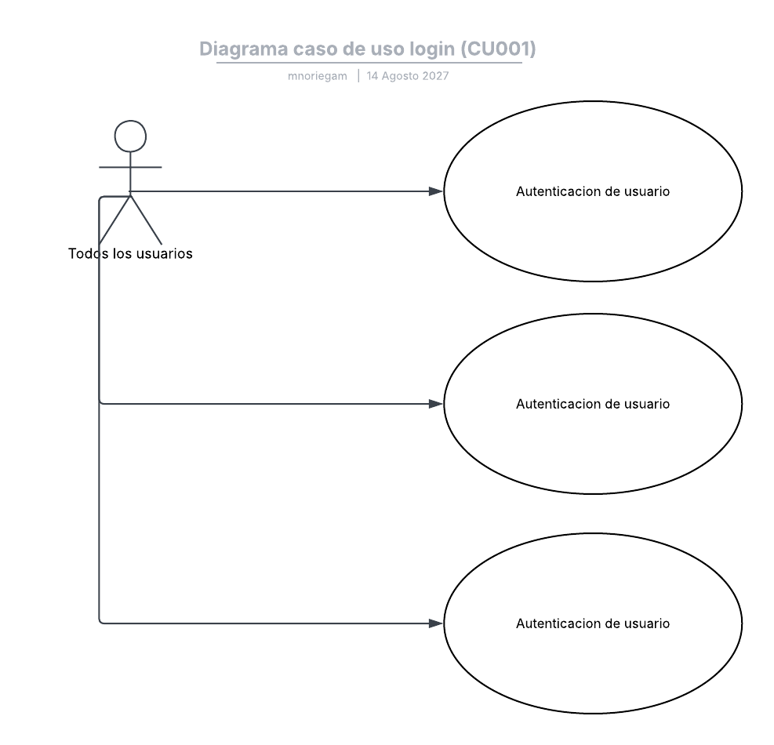
ID. Req. | ID. Caso de uso
REQ001 | CU001
Descripcion | La funcionalidad del login está definida como el proceso inicial encargado de verificar las credenciales de acceso al sistema y validar el rol del usuario (RECEPCIONISTA o MÉDICO)
Secuencia Normal | 1. Al inicializar el sistema se mostrará de forma automática un formulario que solicitará los datos de acceso del usuario.
Secuencia Normal | 2. El sistema solicitará al usuario el ingreso de su nombre de usuario o email.
Secuencia Normal | 3. El usuario deberá ingresar su nombre de usuario o email registrado.
Secuencia Normal | 4. El sistema solicitará al usuario el ingreso de una contraseña relacionada con el usuario ingresado.
Secuencia Normal | 5. El usuario deberá ingresar la contraseña relacionada con su cuenta.
Secuencia Normal | 6. El usuario deberá hacer una breve revisión de sus credenciales.
Secuencia Normal | 7. El usuario debe confirmar el envío de los datos dando click en un botón ("Ingresar" o "Iniciar Sesión").
Secuencia Normal | 8. El sistema verificará que los datos ingresados sean válidos y no contengan caracteres especiales no permitidos.
Secuencia Normal | 9.El sistema verificará la existencia de dichas credenciales en la base de datos.
Secuencia Normal | 10. El sistema verificará la consistencia e integridad de los datos para su comparación.
Secuencia Normal | 11. El sistema validará el rol del usuario (RECEPCIONISTA o MÉDICO).
Secuencia Normal | 12.El sistema brindará acceso al menú principal o dashboard según el rol del usuario.
Excepciones | 3. Mal ingreso de datos.  El sistema indicará a través de una alerta para la verificación de los datos.
Excepciones | 5. Mal ingreso de datos.  El sistema indicará a través de una alerta para la verificación de los datos.
Excepciones | 7. Demora en el envío de datos.  El tiempo de solicitud de ingreso debe ser breve, de lo contrario se debe notificar al departamento de informática.
Excepciones | 8. Caracteres especiales.  Se verificará la validez de los datos ingresados, si los caracteres no son permitidos se mostrará una alerta para su corrección.
Excepciones | 9. Error de Base de datos.  El tiempo de solicitud dirigida a la base de datos debe ser breve, de lo contrario se mostrará una alerta que deberá ser notificada al departamento de informática.
Excepciones | 10. Error en la comparación.  Si no existe relación entre los datos ingresados se mostrará una alerta especificando el error (usuario o contraseña incorrectos).
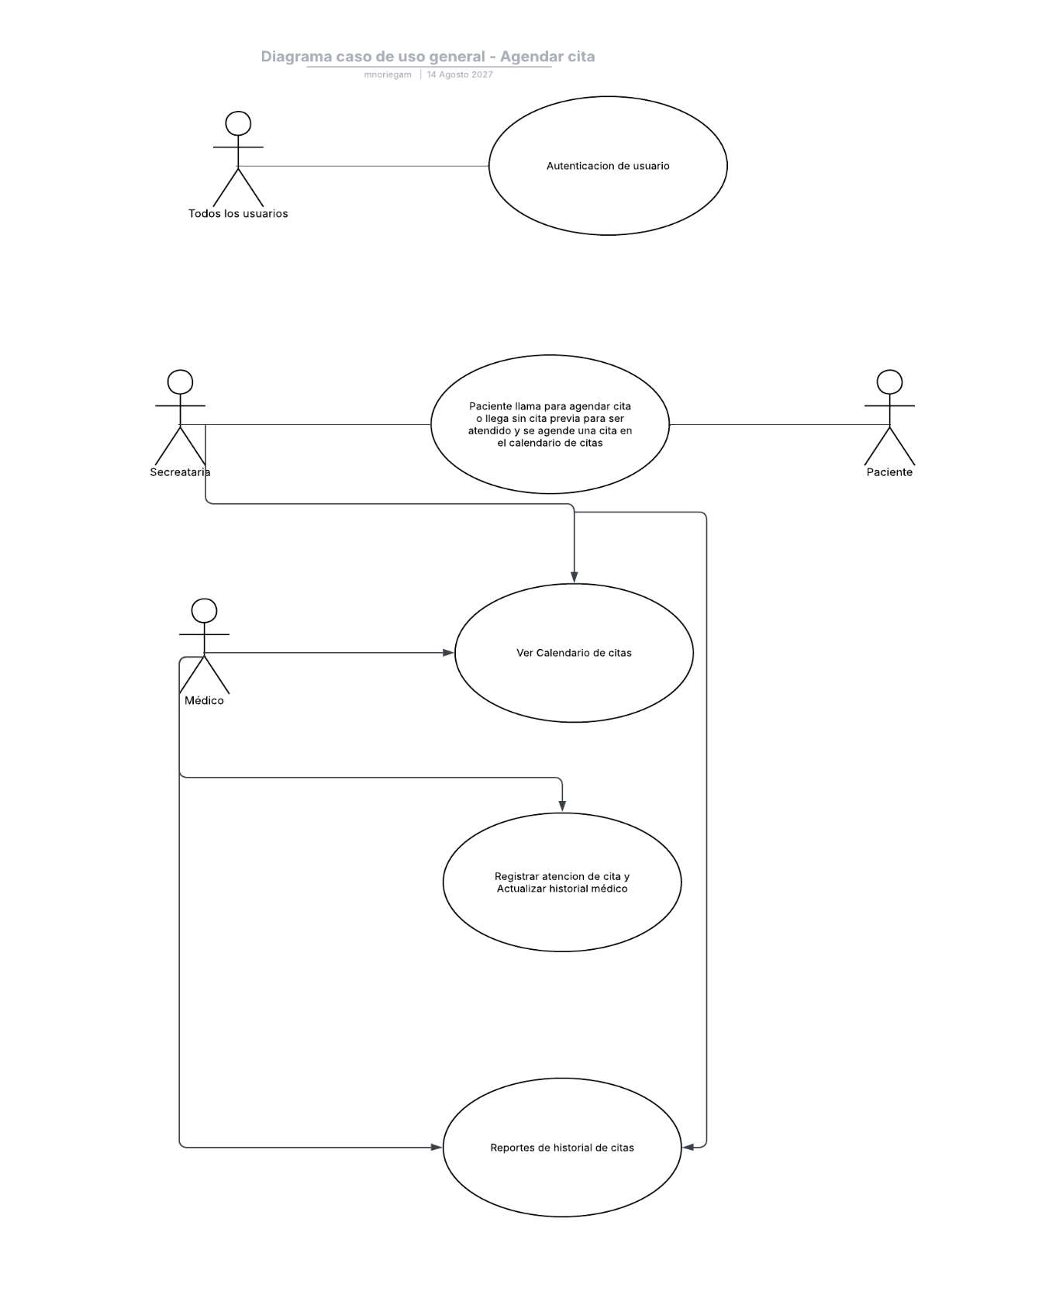
ID. Req. | ID. Caso de uso
REQ002 | CU002
Descripcion | La funcionalidad del módulo de gestión de citas está orientada a la administración integral de pacientes, médicos y citas, permitiendo el agendamiento, confirmación, reprogramación y cancelación de citas con validación automática de disponibilidad en tiempo real.
Secuencia Normal | 1. Recepcionista.  El módulo presentará una interfaz que permita el registro de nuevos pacientes.
Secuencia Normal | 2. Recepcionista.  El módulo permitirá el registro de nuevos médicos con su especialidad y datos de contacto.
Secuencia Normal | 3. Recepcionista.  El módulo permitirá crear una nueva cita seleccionando paciente, médico, fecha y hora.
Secuencia Normal | 4. Sistema.  El sistema validará automáticamente la disponibilidad del médico en la fecha y hora seleccionada.
Secuencia Normal | 5. Recepcionista. El usuario podrá consultar la lista completa de pacientes registrados.
Secuencia Normal | 6. Recepcionista.  El usuario podrá consultar la lista de médicos y filtrarlos por especialidad.
Secuencia Normal | 7. Recepcionista.  El usuario podrá visualizar todas las citas registradas con su estado actual.
Secuencia Normal | 8. Médico.  El médico podrá visualizar su agenda diaria con los pacientes asignados.
Secuencia Normal | 9. Médico.  El médico podrá cambiar el estado de una cita a "ATENDIDA" después de la consulta.
Secuencia Normal | 10. Recepcionista.  El recepcionista podrá confirmar o cancelar citas según sea necesario.
Secuencia Normal | 11. Recepcionista.  El sistema generará reportes de atenciones por médico y período de tiempo.
Excepciones | 4. Horario Ocupado.  Si el médico ya tiene una cita en la fecha y hora seleccionada, el sistema mostrará un mensaje de error y sugerirá horarios alternativos.
Excepciones | 3. Paciente no existe.  Si el paciente no se encuentra registrado, el sistema mostrará un mensaje de error y redirigirá al registro de paciente.
Excepciones | 10 Cita ya atendida.  No se puede cancelar una cita que ya ha sido marcada como "ATENDIDA".

3.2. DISEÑO DE BASE DE DATOS
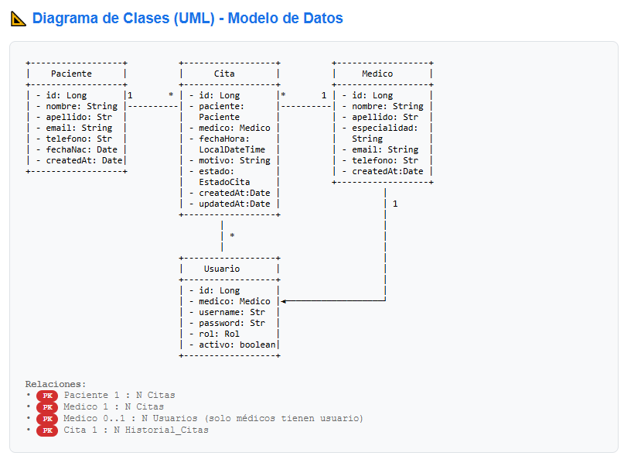
ID. Req. | ID. CU | ID. del Elemento | Descripción | Tipo
REQ001 | CU001 | Pacientes | Tabla que servirá para registrar los datos personales de los pacientes. | Tabla
REQ002 | CU001 | Medicos | Tabla que servirá para registrar los datos de los médicos y su especialidad. | Tabla
REQ003 | CU002 | Citas | Tabla que servirá para registrar las citas médicas con su estado y validación de disponibilidad. | Tabla
REQ004 | CU001 | Usuarios | Tabla que servirá para registrar los usuarios del sistema con sus credenciales y roles. | Tabla
REQ005 | CU002 | Historial_Citas | Tabla que servirá para registrar el historial de cambios de estado de las citas (auditoría). | Tabla

3.3. DISEÑO DE ELEMENTOS

3.3.1. PANTALLAS

Pantalla Inicio Sesión
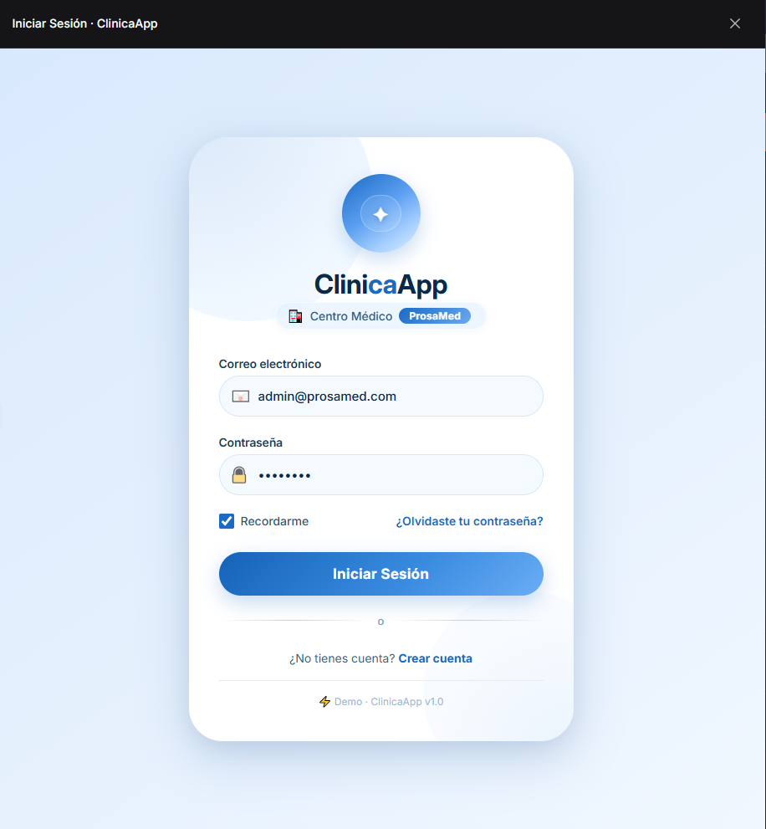

Pantalla de Calendario
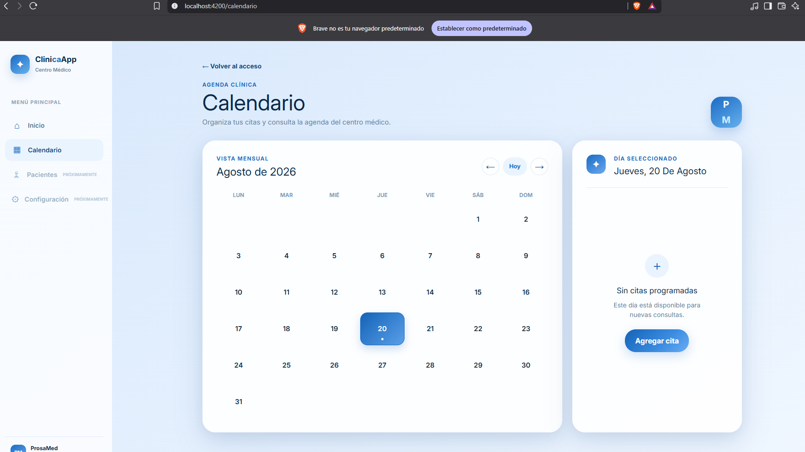

Pantalla de Inicio
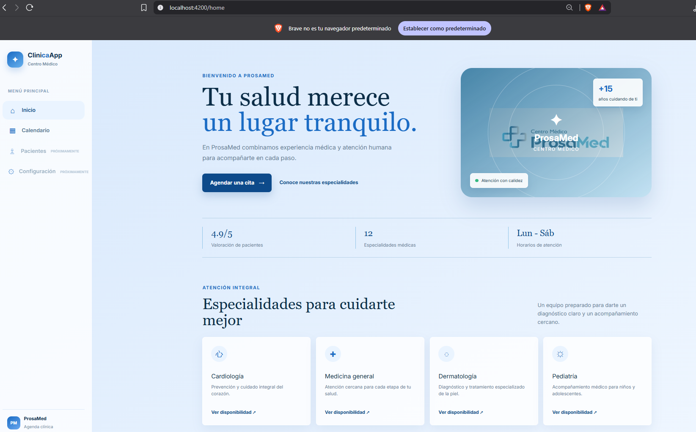

Pantalla de Agendar Cita
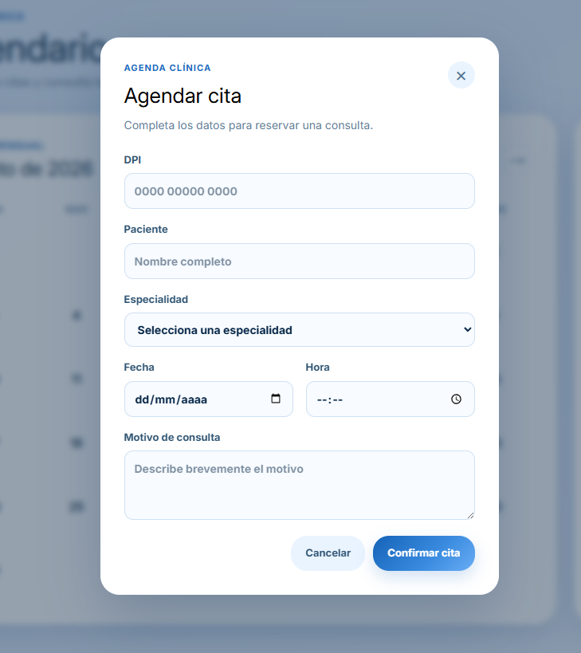

Pantalla de pacientes
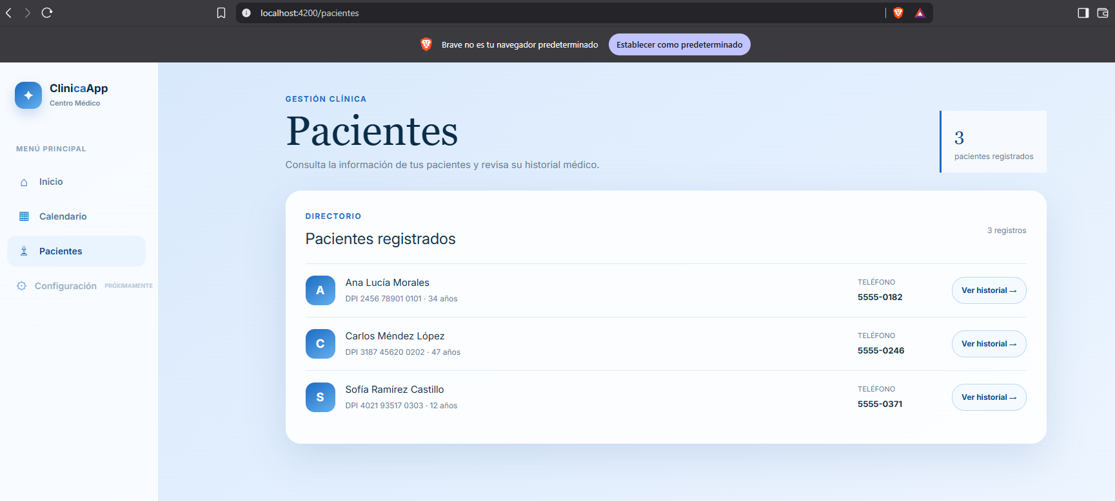

Proyecto en git
https://github.com/mnoriegamumg/clinicapp

3.3.2. Reportes

Reporte de citas programadas
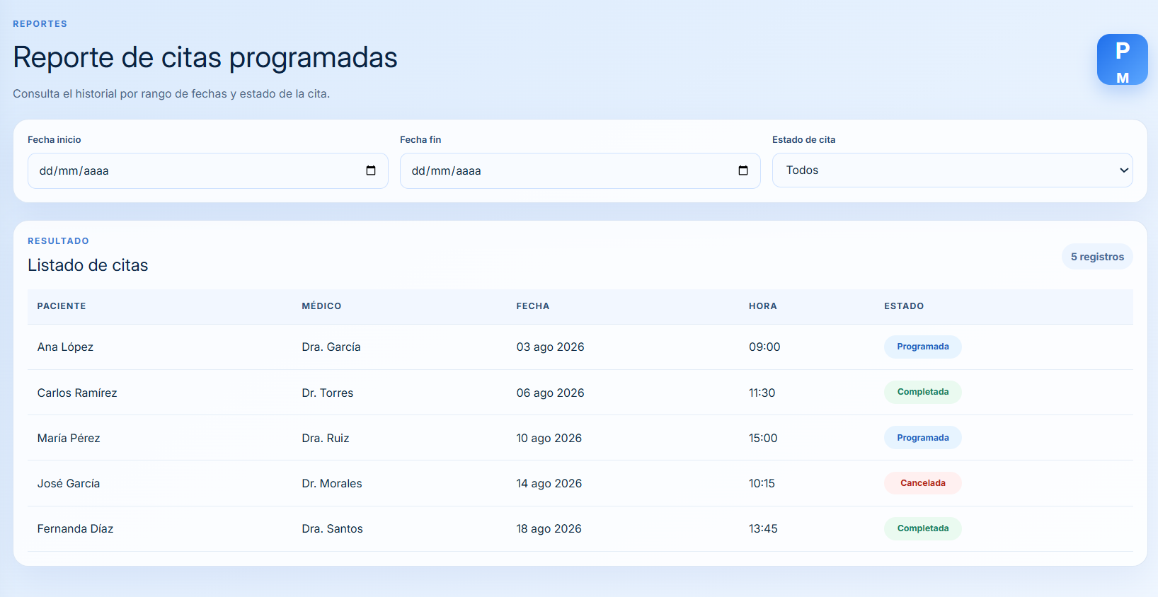

Reporte de pacientes
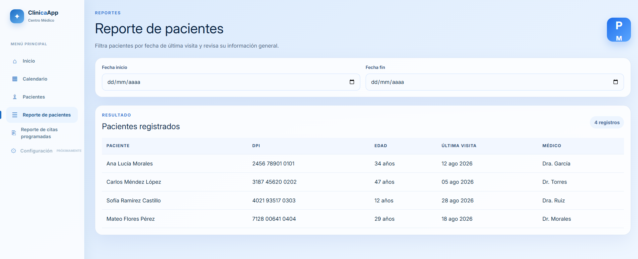

Reporte de Doctores
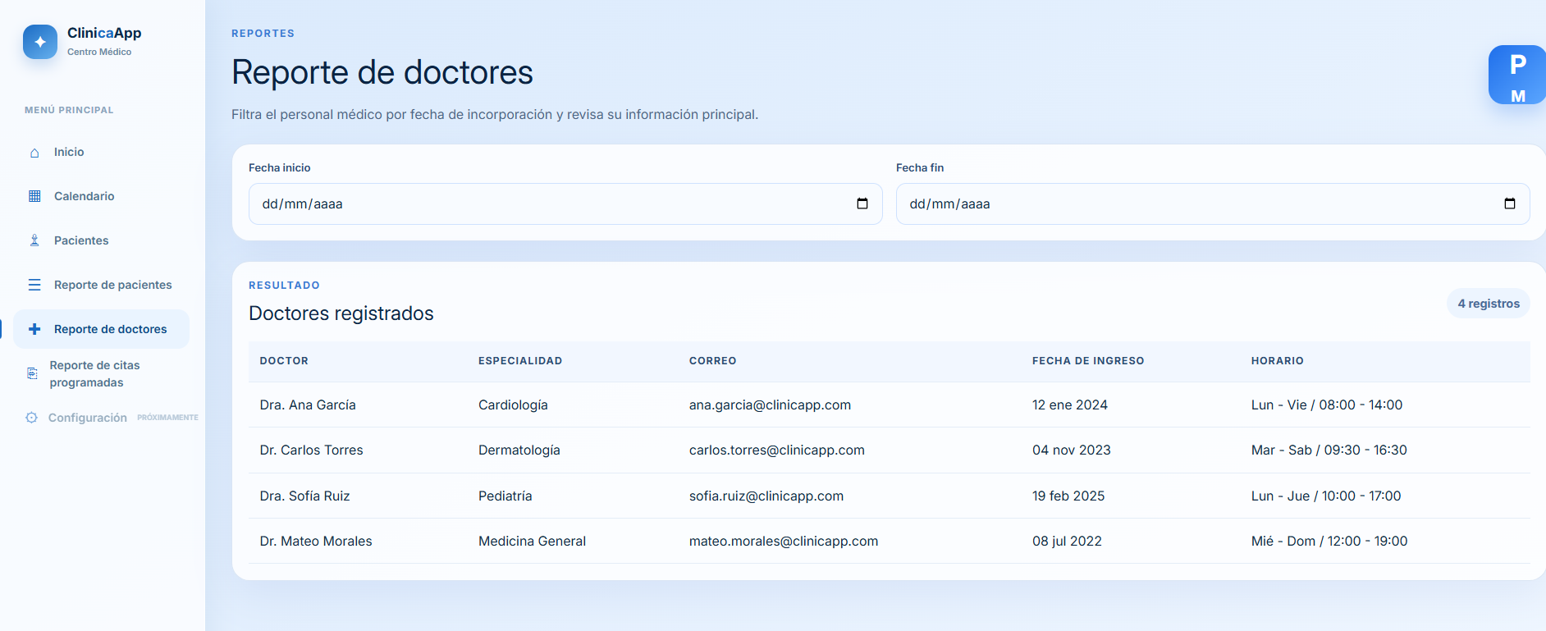

3.3.3. Procesos
A continuación se describen cuatro procesos fundamentales para el funcionamiento de ClinicApp, siguiendo la estructura de los procesos documentados en el proyecto
ID. Req. | ID. Caso de uso | ID. del elemento | Descripción
REQ101 | CU101 | AuthService | Proceso que gestiona el registro, inicio de sesión y recuperación de contraseñas para médicos, pacientes y administradores, incluyendo la validación de credenciales y la generación de tokens JWT para la autenticación segura .
REQ102 | CU102 | AppointmentService | Proceso que permite a los pacientes agendar, consultar y cancelar citas médicas, así como a los médicos visualizar y gestionar su agenda de citas del día, actualizando el estado de las mismas .
REQ103 | CU103 | MedicalRecordService | Proceso para la gestión del expediente clínico, que incluye el registro de diagnósticos, la prescripción de tratamientos y la visualización del historial médico completo del paciente .
REQ104 | CU104 | AIService | Proceso que integra modelos de inteligencia artificial para analizar datos clínicos, apoyar diagnósticos, personalizar tratamientos y generar informes predictivos, mejorando la toma de decisiones médicas

3.3.4. Arquitectura
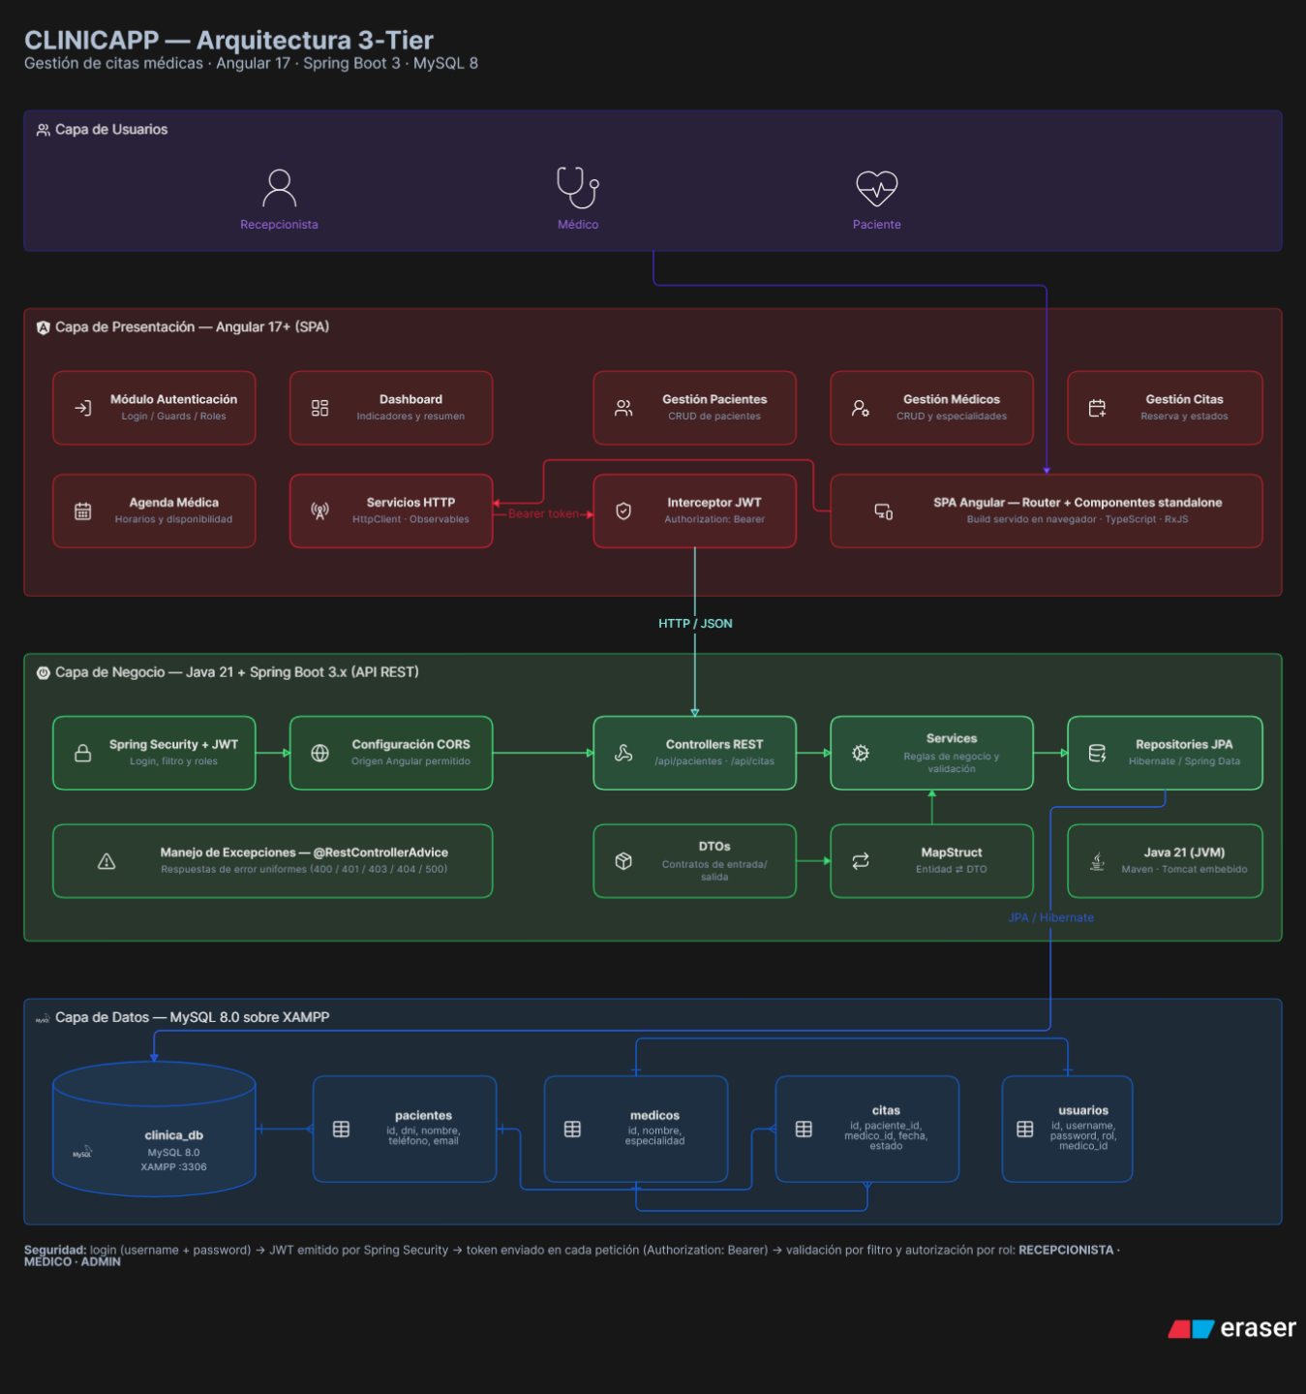

3.3.5. Set de pruebas
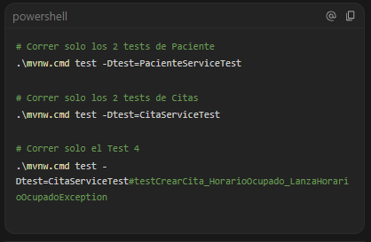

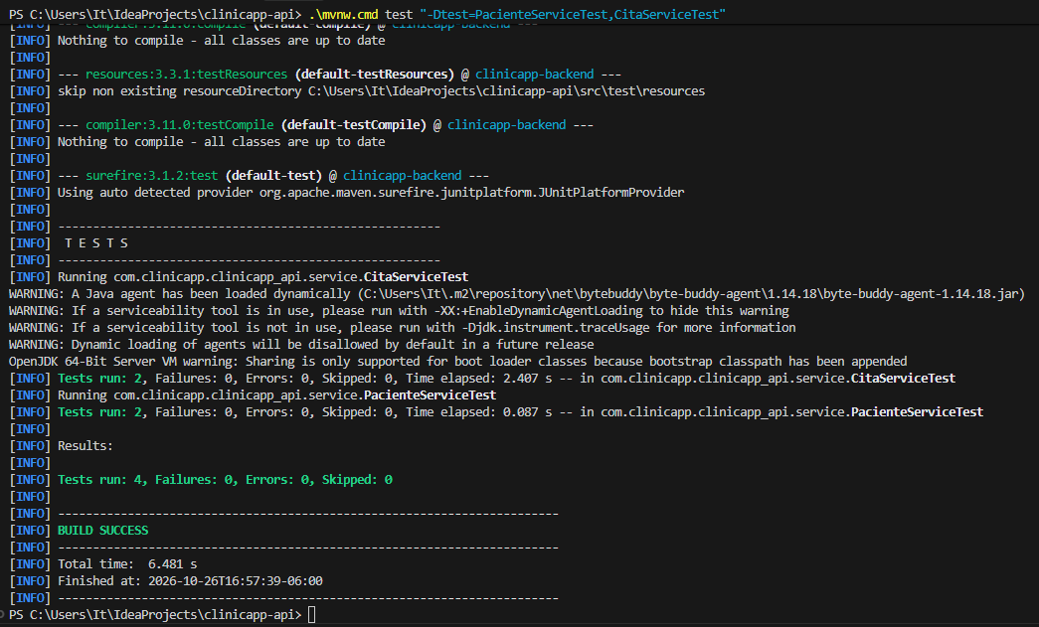

3.4. Guía de instalación

CONCLUSION
El desarrollo del sistema CLINICAPP ha permitido demostrar que la implementación de tecnologías de información en el sector salud representa una solución efectiva para optimizar los procesos administrativos y operativos de las clínicas médicas. A través de la automatización del agendamiento de citas, la centralización de datos de pacientes y médicos, y la validación en tiempo real de la disponibilidad de los profesionales, se logra eliminar los errores humanos asociados a la gestión manual, como la doble reserva de horarios o la pérdida de información crítica.
La arquitectura de tres capas implementada, con un backend robusto en Java Spring Boot y un frontend dinámico en Angular, garantiza no solo un rendimiento óptimo sino también la escalabilidad necesaria para que el sistema pueda crecer junto con las necesidades de la clínica. Además, la diferenciación de roles mediante un sistema de autenticación seguro con JWT asegura que cada usuario (recepcionista o médico) tenga acceso únicamente a las funcionalidades que le corresponden, protegiendo así la integridad y confidencialidad de los datos de los pacientes. El proyecto ha cumplido con los objetivos planteados al entregar un sistema funcional, intuitivo y adaptable al entorno real de una clínica de consulta general, demostrando que la inversión en tecnología no solo mejora la eficiencia operativa sino que también eleva significativamente la calidad del servicio ofrecido a los pacientes.

